Предмети у простору и односи међу њима Предмети у простору и односи међу њима
Учитељ чита питања.  1.Заокружи шта је веће? 2. Заокружи шта је најмање?  3. Заокружи шта девојчица држи у руци: црвеном бојом – у десној,  плавом бојом –у левој:  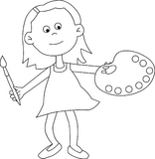  5.Нацртај ужи црвени и шири плави шал:  6.најдужу оловку заокружи,а најкраћу прецртај:  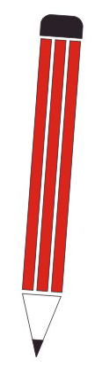  4.Нацртај ниже дрво:  7.Нацртај плави ауто који иде нагоре,а црвени ауто који иде надоле: | Учитељ чита питања.  1.Заокружи шта је веће? 2. Заокружи шта је најмање?  3. Заокружи шта девојчица држи у руци: црвеном бојом –у десној,  плавом бојом –у левој:  5.Нацртај ужи црвени и шири плави шал:  6.најдужу оловку заокружи,а најкраћу прецртај:  4.Нацртај ниже дрво:  7.Нацртај плави ауто који иде нагоре,а црвени ауто који иде надоле:

